**SQL + Propuesta**

a). Obtener para el mes 1 cuánto costaría enviar con cada carrier los envíos de

la tabla Cantidad de envíos

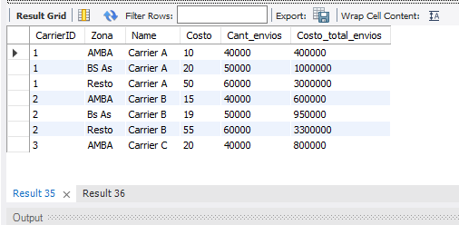

b). ¿Qué propuesta harías para el mes 1 considerando un presupuesto de

$3.000.000?

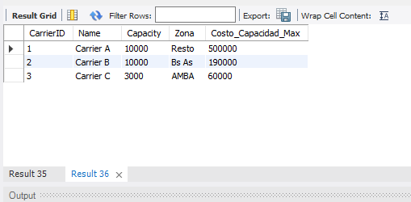

Existe el limitante de capacidad de envío de cada transportista. Existen infinitas soluciones, pero preferí utilizar los servicios del Carrier C que solo envía al “AMBA” y de ahí me restaba ver la mejor combinación con el Carrier A y el B.

Elegí que el Carrier A enviara a el “Resto” por que me ahorraba $5 con respecto al Carrier B y elegí el que Carrier B enviara a “Bs As” perdiendo $1 que se compensaba con los $5 que me ahorré en el envío anterior.

c) Queries

